Déclaration universelle des droits de l’homme
Convention relative aux droits de l’enfant
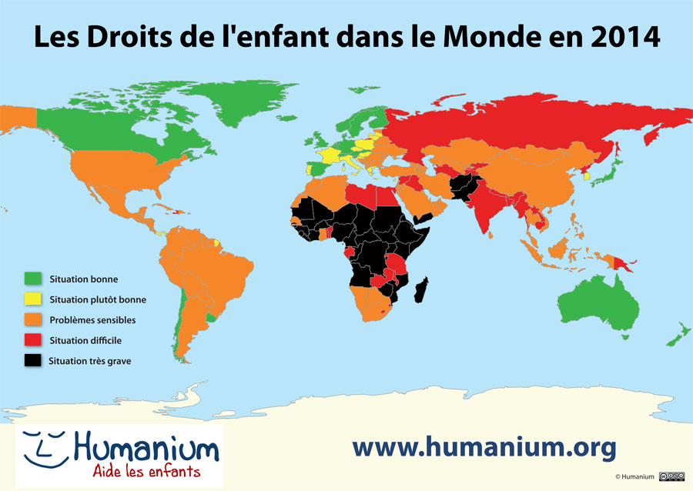
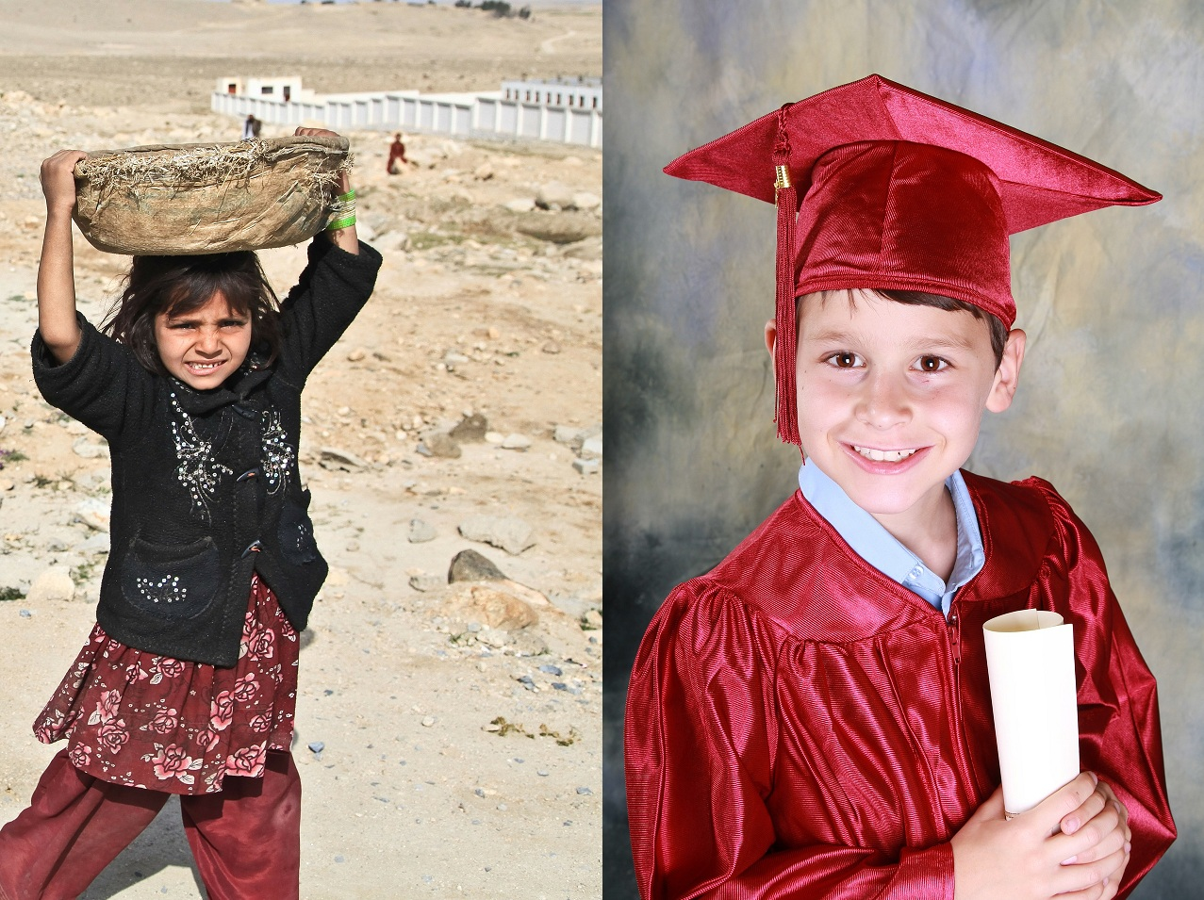
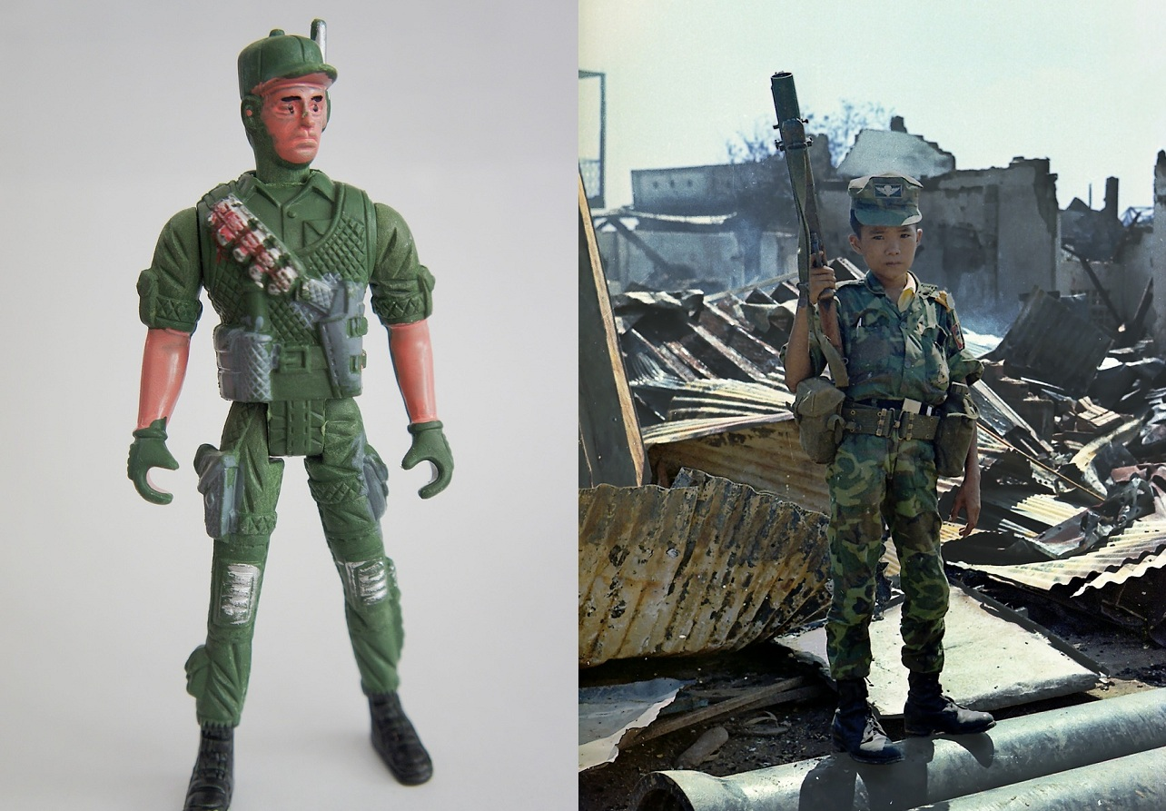
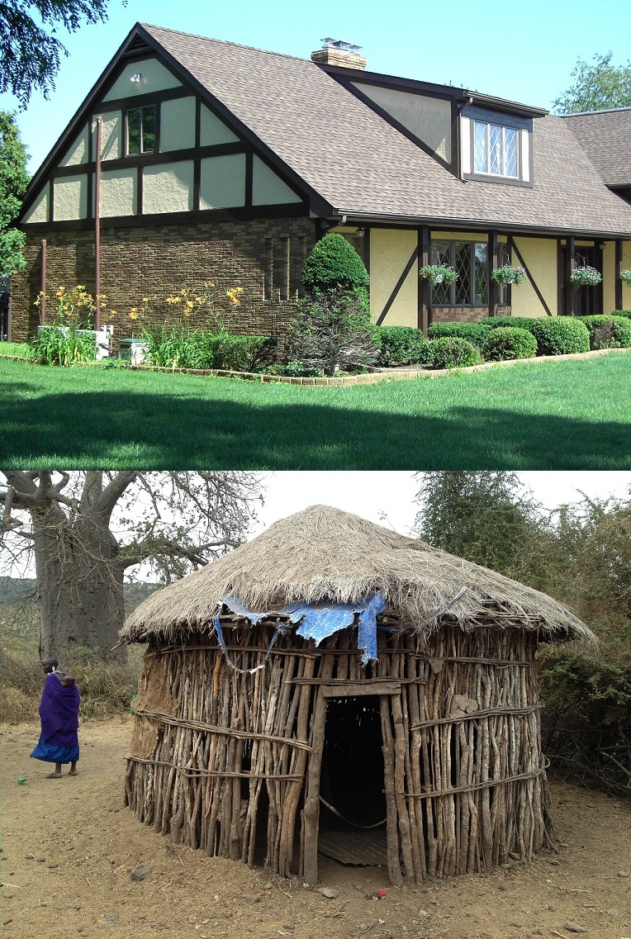
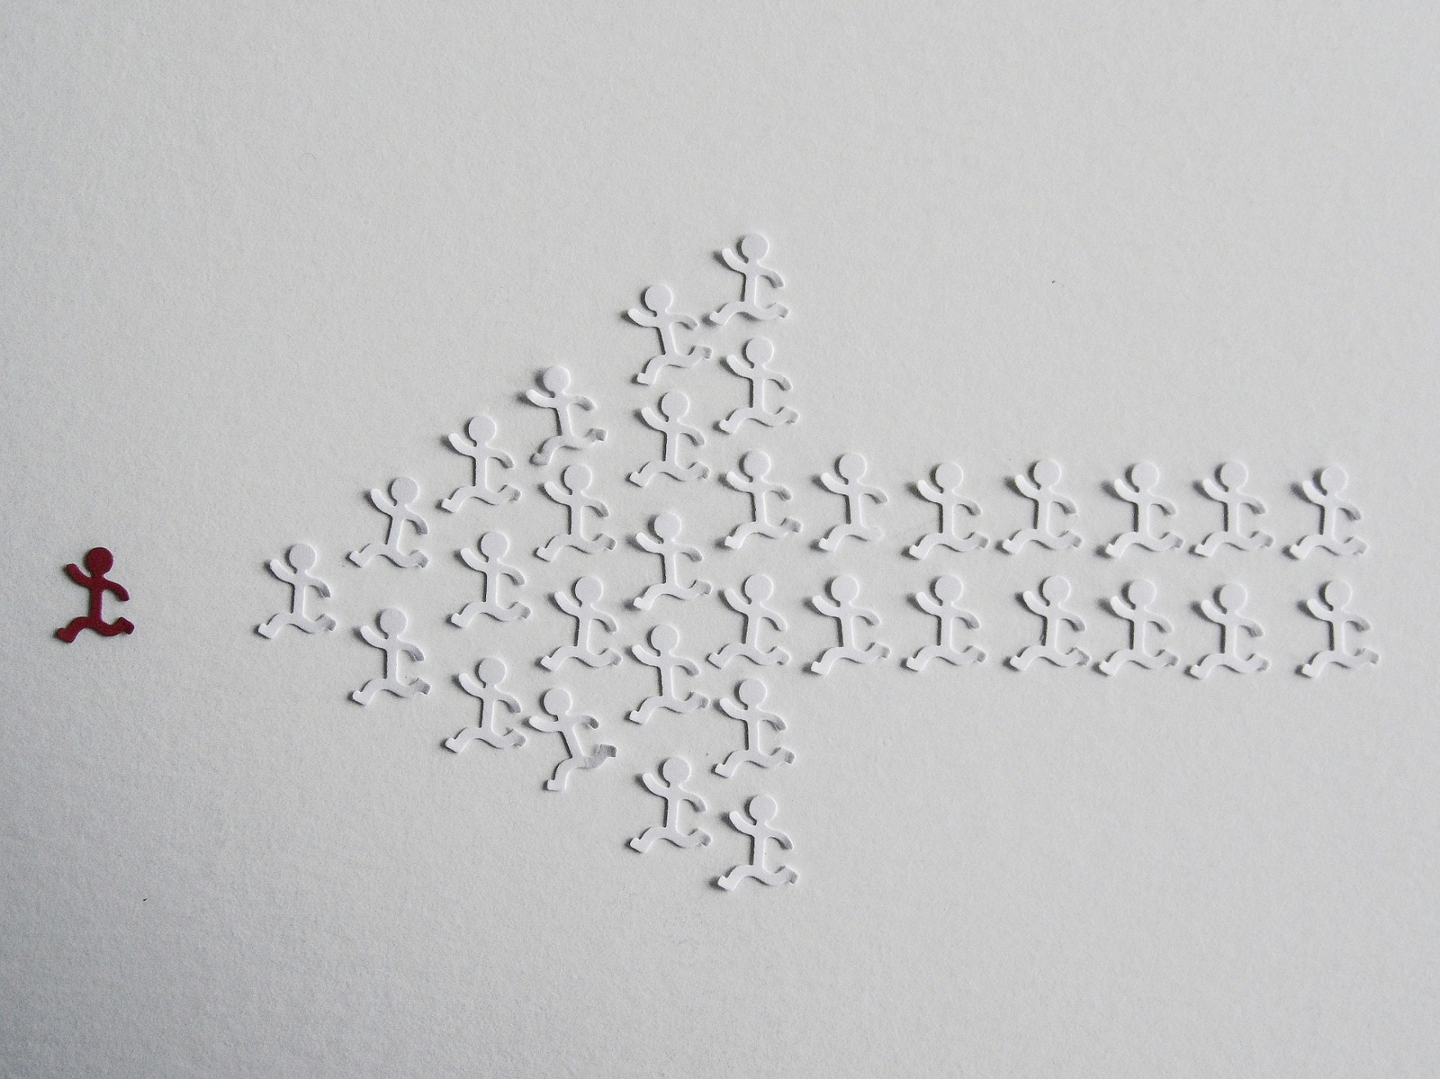

PRÉJUGÉS

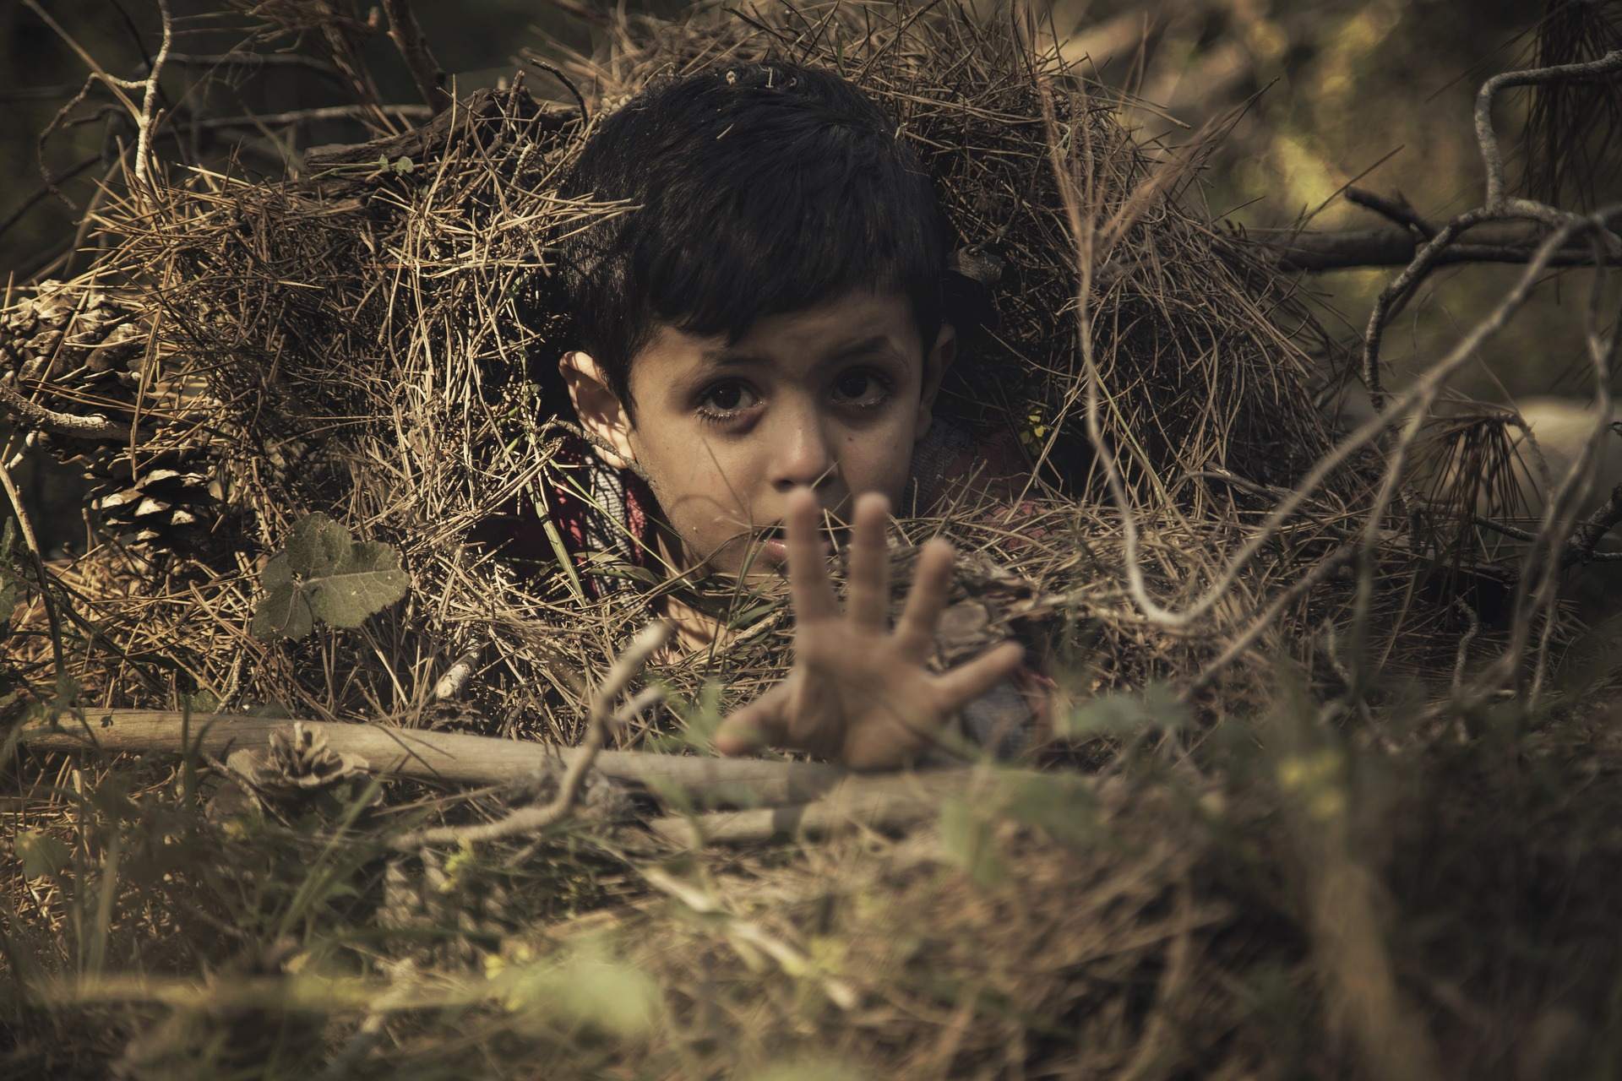
168 millions d’enfants travaillent, dont 85 millions dans des conditions dangereuses
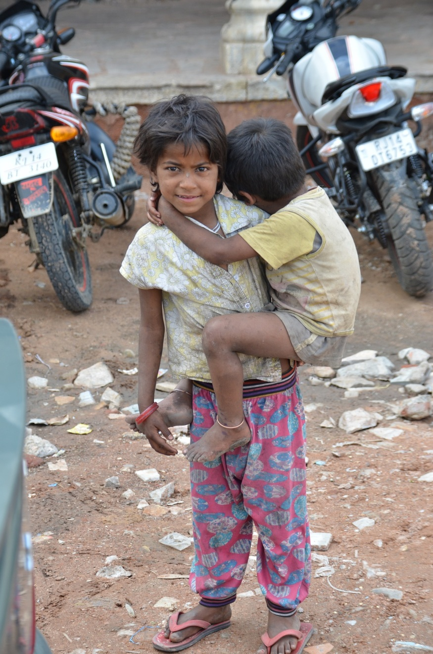
19% des enfants canadiens et 40% des enfants canadiens autochtones vivent en situation de pauvreté
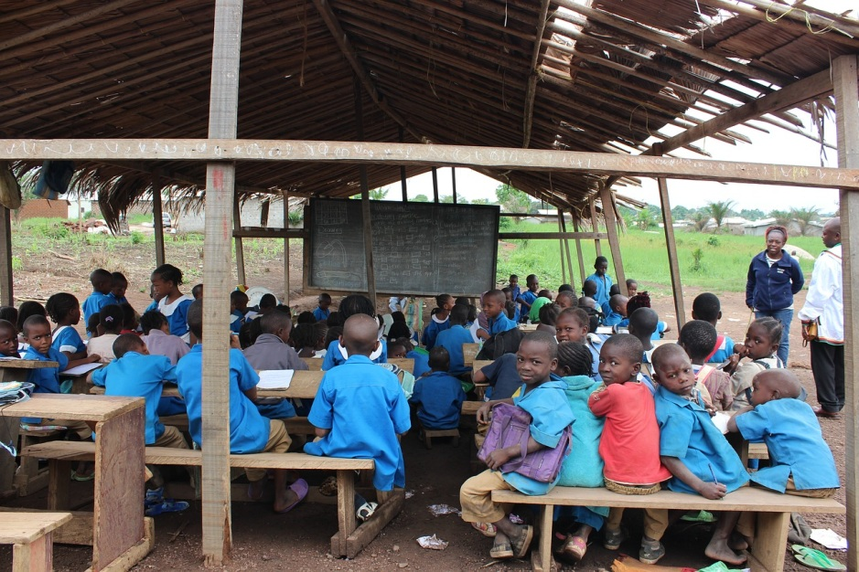
57 millions d’enfants ne vont pas à l’école, dont 31 millions de petites filles
Traiter les gens avec gentillesse, respect et équité en toutes circonstances
Être vigilant pour assurer sa propre sécurité et ne pas maltraiter ou mettre les autres en danger

Prendre soin de ce que je possède et ne pas gaspiller
Écouter en classe, faire mes devoirs et mettre des efforts dans mes études, respecter mon enseignant(e)…
LES DROITS DES ENFANTS, ÇA CONCERNE TOUT LE MONDE!

